Завод-изготовитель бетонных вибропрессованных изделий

Производство: 143132, Московская область, Рузский район, г. Тучково
Склад: 143611, М.о., Новорижское шоссе 67 км.
Офис продаж: 109089, г. Москва, ул. Угрешская, д.2, стр.73
Тел./факс: +7(495) 785-98-95 (многоканальный) Cайт : www.bordur-trotuar.ru
E-mail: info@bordur-trotuar.ru

ПРАЙС-ЛИСТ от 10.05.2017 г.

Гибкая система скидок от объема

P.S.Вам продают те, кто покупают у нас - ПОКУПАЙТЕ у производителя!!!

№ | Наименование, марка | Вид | Размер изд. в мм | Кол-во в пачке | Вмести-ть в 20 т. автомобиль | Цена с НДС, при самовывозе | Цена с НДС, с доставкой в Москву
1 | Бордюрный камень (садовый) БР 50.20.8 | 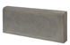 | 500/200/80 | 80 шт.  \  66 шт. | 1200 шт.  \  1188 шт. | 55 руб./шт. | 65 руб./шт.
2 | Бордюрный камень (садовый) БР 100.20.8 | 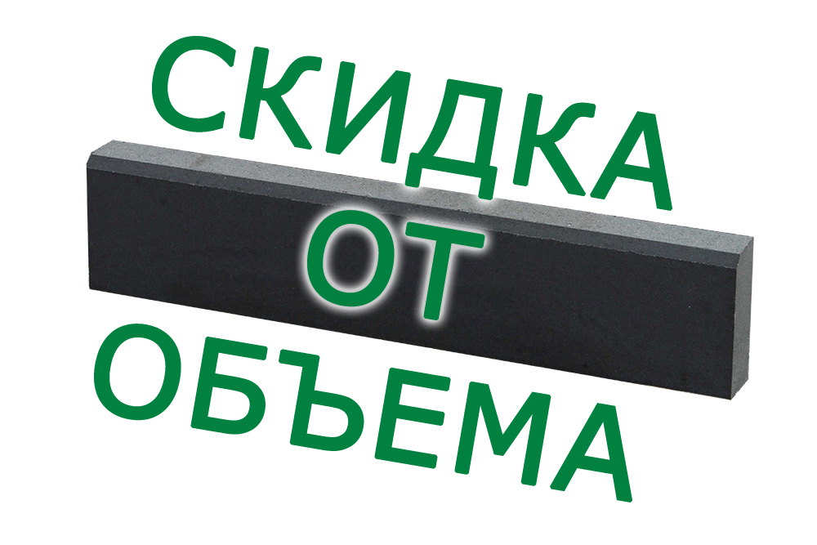 | 1000/200/80 | 40 шт.  \  30 шт. | 640 шт.  \  600 шт. | 95 руб./шт. | 115 руб./шт.
3 | Бордюрный камень (дорожный) БР 100.30.15 | 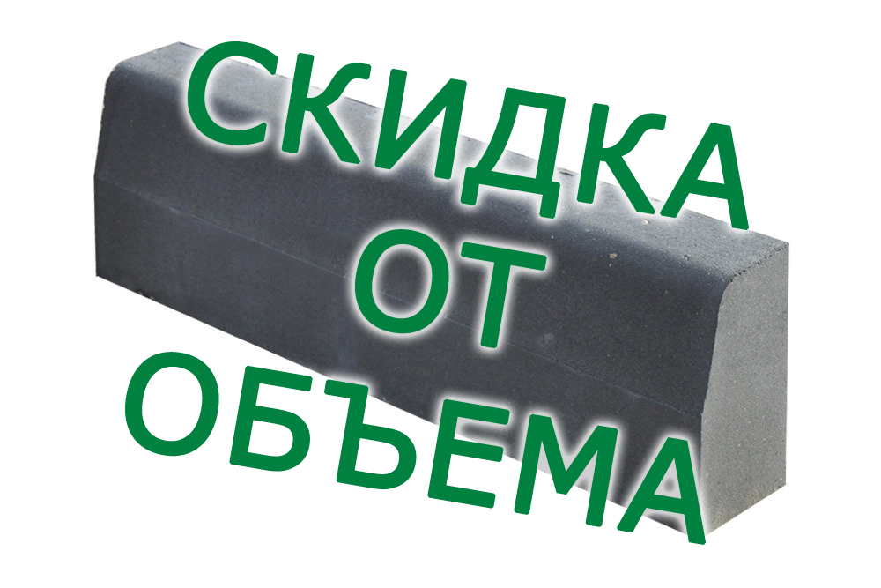 | 1000/300/150 | 15 шт.  \  10 шт. | 240 шт.  \  220 шт. | 195 руб./шт. | 245 руб./шт.
4 | Бордюрный камень (шоссейный) БР 100.30.18 |  | 1000/300/180 | 15 шт.  \  12 шт. | 195 шт.  \  168 шт. | 240 руб./шт. | 302 руб./шт.
5 | Бордюрный камень (магистральный) БР 100.45.18 | 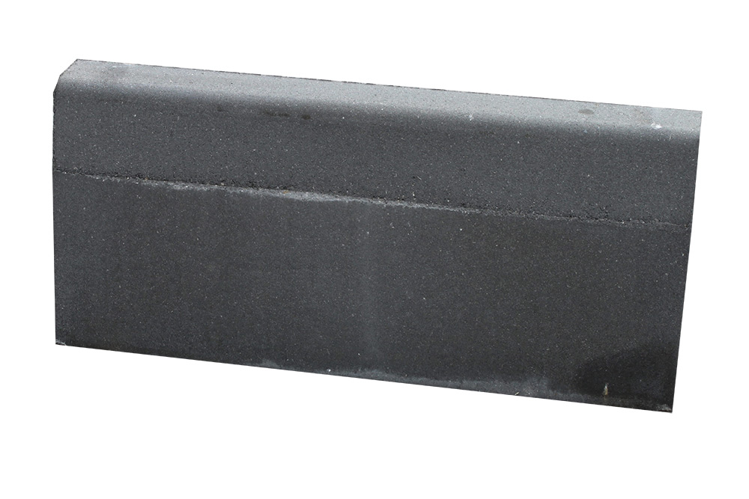 | 1000/450/180 | 8 шт.  \  10 шт. | 128 шт.  \  110 шт. | 500 руб./шт. | 595 руб./шт.
6 | Бордюрный камень БР 100.60.20 |  | 1000/600/200 | 6 шт.  \  8 шт. | 84 шт.  \  72 шт. | 880 руб./шт. | 1025 руб./шт.
7 | Тротуарная плитка "Газонная решетка" 600х400х100 | 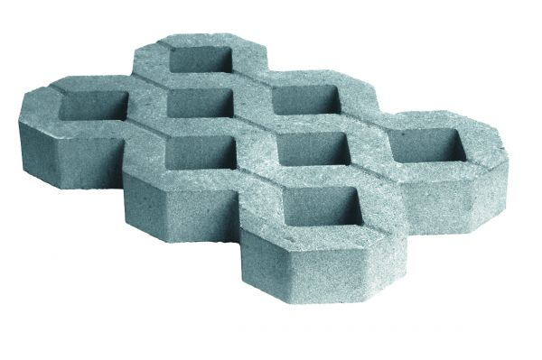 | 600/400/100 | 9,6 м² | 153,6 м² | 480 руб./м² | 560 руб./м²
8 | Тротуарная плитка "Кирпичик" 200х100 | 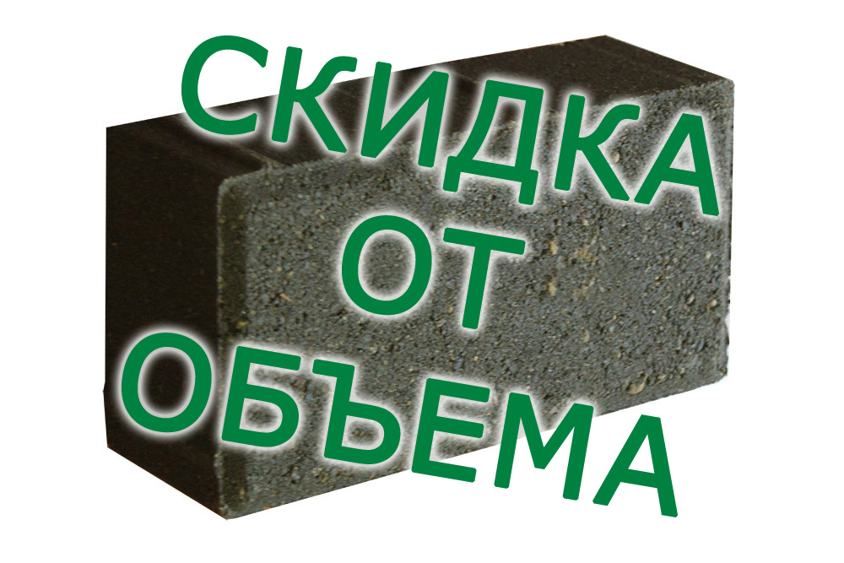 | 200/100/40  200/100/60  200/100/80  200/100/100 | 17,28 м²  12,48 м²  9,6 м²  7,68 м² | 241,92 м²  174,72 м²  124,8 м²  99,84 м² | 330 руб./м²  365 руб./м²  455 руб./м²  595 руб./м² | 380 руб./м²  435 руб./м²  552 руб./м²  716 руб./м²
9 | Тротуарная плитка "Кирпичик" 300х200 | 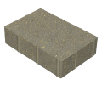 | 300/200/60  300/200/80 | 14,4 м²  12 м² | 172,8 м²  120 м² | 375 руб./м²  465 руб./м² | 445 руб./м²  565 руб./м²
10 | Тротуарная плитка "Квадрат" 100х100 | 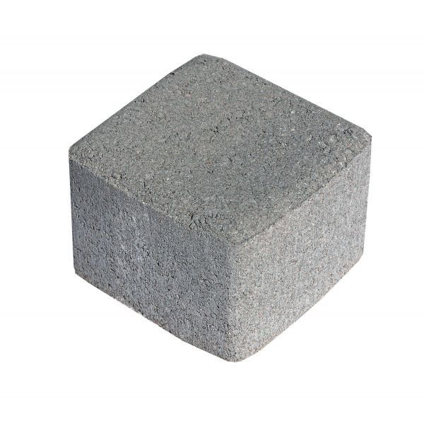 | 100/100/60  100/100/80 | 11,44 м²  9,9 м² | 171,6 м²  118,8 м² | 375 руб./м²  465 руб./м² | 445 руб./м²  566 руб./м²
11 | Тротуарная плитка "Квадрат" 140х140х80 | 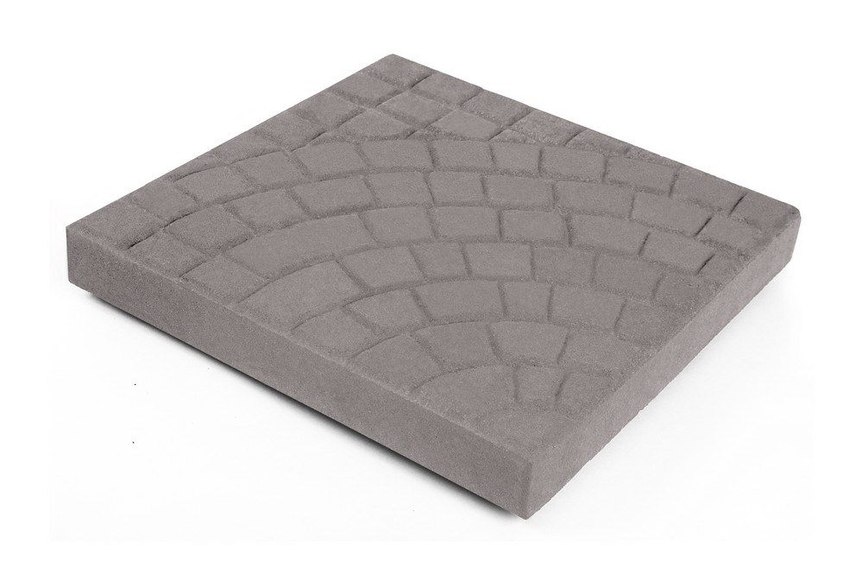 | 140/140/80 | 11 м² | 121 м² | 465 руб./м² | 570 руб./м²
12 | Тротуарная плитка "Квадрат" 200х200 |  | 200/200/60  200/200/80 | 14,4 м²  12 м² | 172,8 м²  120 м² | 375 руб./м²  465 руб./м² | 455 руб./м²  575 руб./м²
13 | Тротуарная плитка "Квадрат" 300х300 |  | 300/300/50 | 13 м² | 195 м² | 365 руб./м² | 435 руб./м²
14 | Тротуарная плитка "Квадрат с рисунком" 400х400 |  | 400/400/50 | 11,52 м² | 195,84 м² | 365 руб./м² | 435 руб./м²
15 | Тротуарная плитка "Квадрат" 400х400 |  | 400/400/50  400/400/60  400/400/80 | 11,52 м²  12,48 м²  9,6 м² | 195,84 м²  174,72 м²  124 м² | 365 руб./м²  375 руб./м²  465 руб./м² | 435 руб./м²  455 руб./м²  575 руб./м²
16 | Тротуарная плитка "Квадрат" 500х500 |  | 500/500/80 | 10 м² | 130 м² | 560 руб./м² | 665 руб./м²
17 | Тротуарная плитка "Старый город" 50 мм | 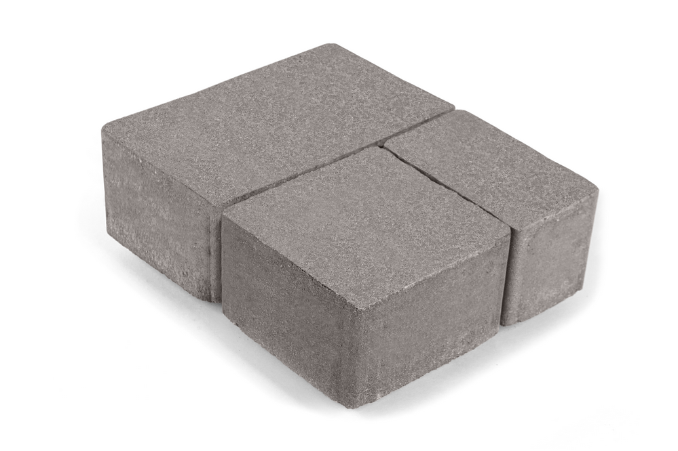 | 260/160/50  100/160/50  160/160/50 | 12 м² | 192 м² | 365 руб./м² | 435 руб./м²
18 | Тротуарная плитка "Старый город" 80 мм |  | 260/160/80  100/160/80  160/160/80 | 10 м² | 120 м² | 465 руб./м² | 570 руб./м²
19 | Тротуарная плитка "Классика" | 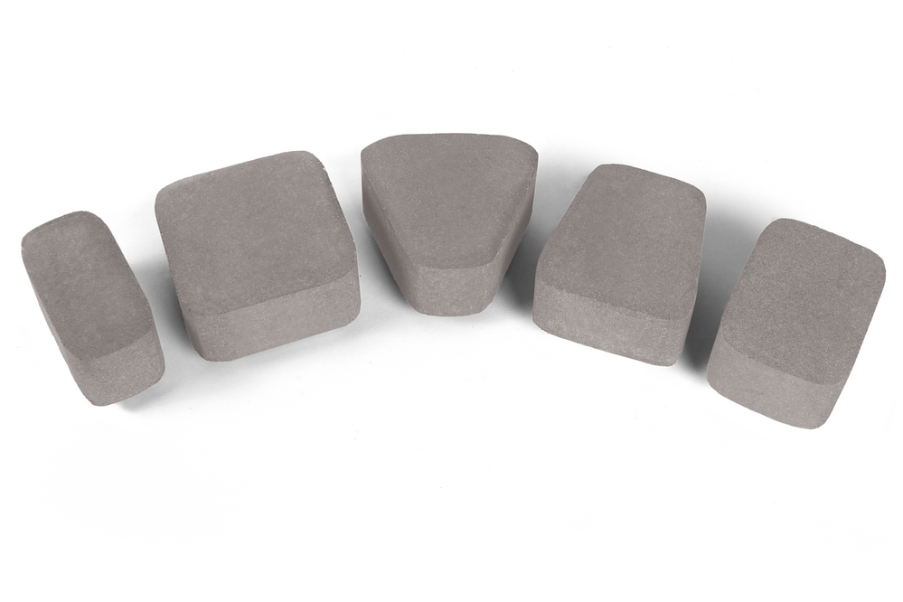 | 60 мм | 9,4 м² | 150,4 м² | 365 руб./м² | 450 руб./м²
20 | Тротуарная плитка "Октава" | 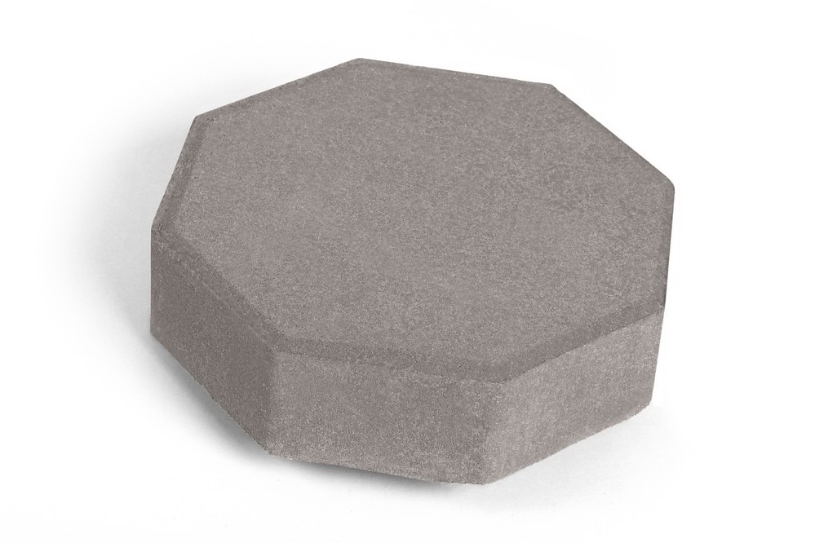 | 240/240/60 | 9,24 м² | 166,32 м² | 365 руб./м² | 440 руб./м²
21 | Тротуарная плитка "Соты" | 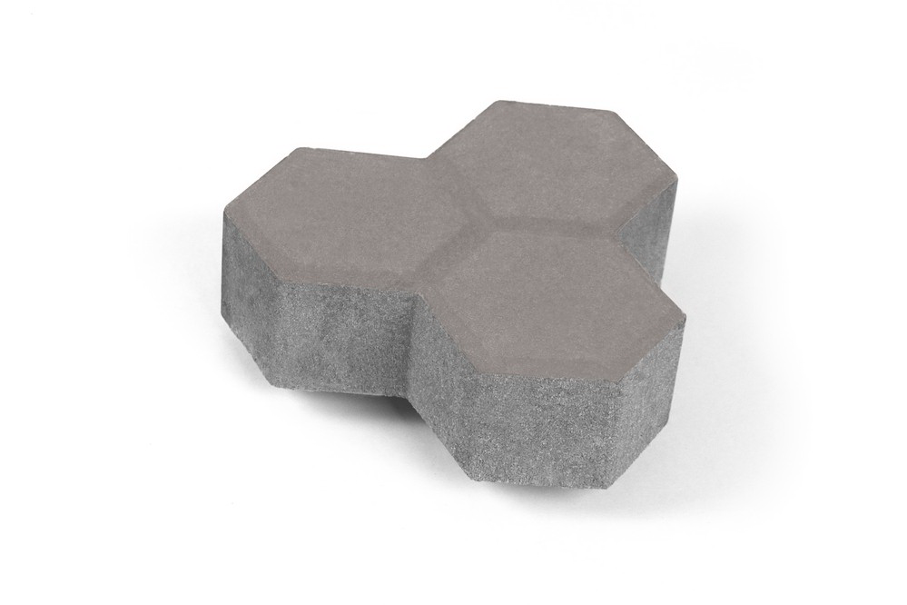 | 200/100/60 | 11,07 м² | 166,05 м² | 365 руб./м² | 440 руб./м²
22 | Тротуарная плитка "Волна" 240х120х60 | 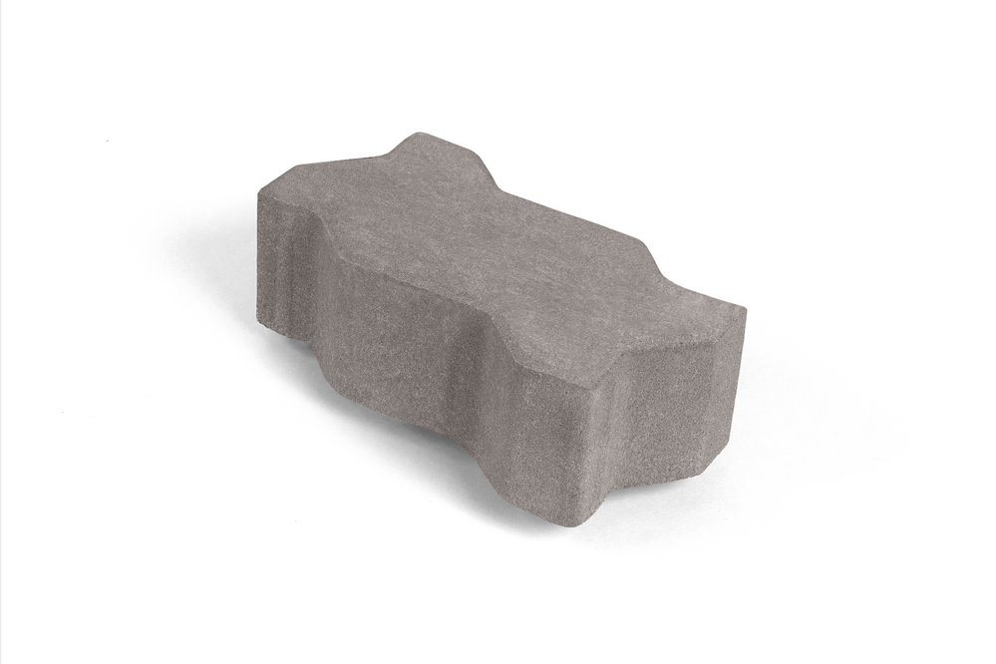 | 240/120/60 | 13,71 м² | 164,54 м² | 365 руб./м² | 440 руб./м²
23 | Тротуарная плитка "Волна" 225х112,5х80 |  | 225/112,5/80 | 10 м² | 140 м² | 465 руб./м² | 555 руб./м²
24 | Тротуарная плитка "Катушка" 200х165 | 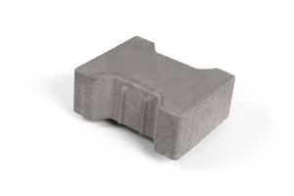 | 200/165/80  200/165/100 | 10,8 м²  7,52 м² | 129 м²  97,76 м² | 465 руб./м²  600 руб./м² | 565 руб./м²  725 руб./м²
25 | Лоток водоотводный (прикромочный) 500x300x150/120 | 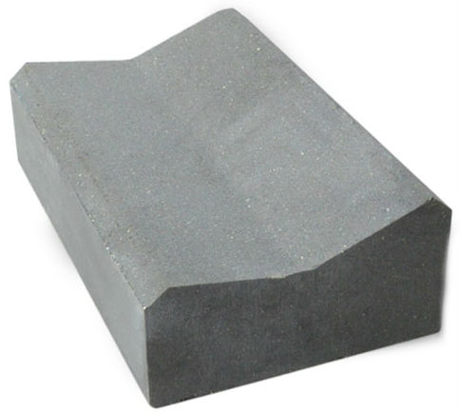 | 500х300 х150/120 | 40 шт. | 560 шт. | 260 руб./шт. | 285 руб./шт.
26 | Лоток водоотводный (прикромочный) Б1-25-50 | 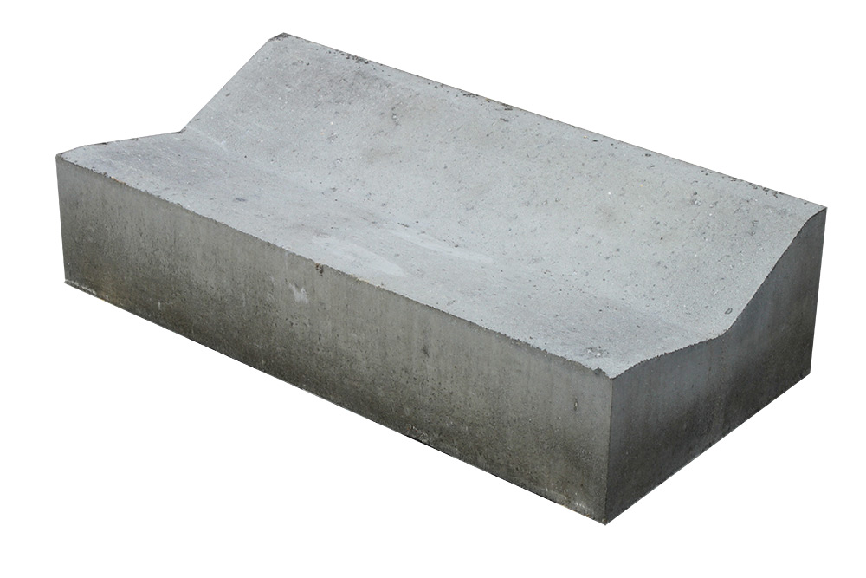 | 1000/500/250 | 3 шт. | 90 шт. | 800 руб./шт. | 935 руб./шт.
27 | Лоток водоотводный (прикромочный) Б1-25-75 | 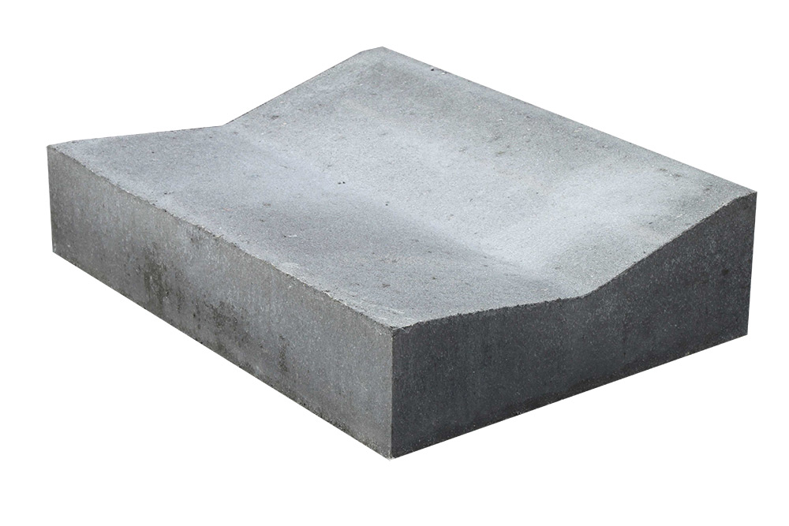 | 1000/750/250 | 3 шт. | 60 шт. | 1100 руб./шт. | 1300 руб./шт
28 | Ступени бетонные 1000х350х140 | 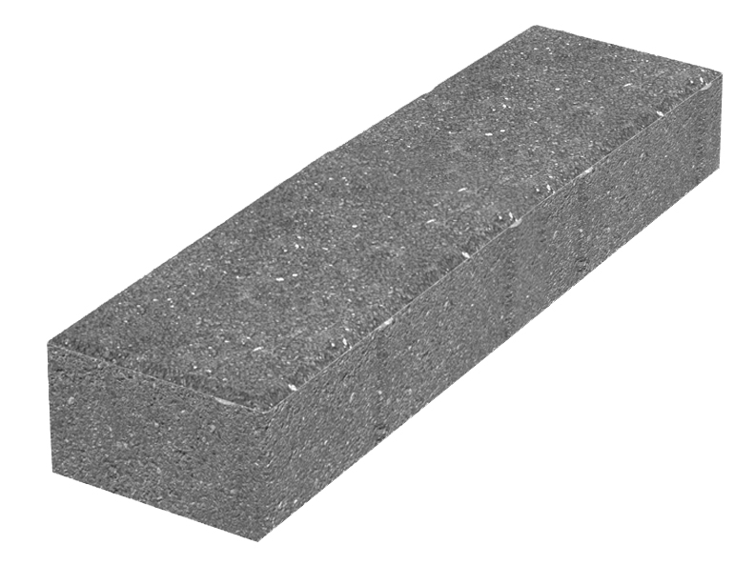 | 1000х350х140 | 10 шт. | 200 шт. | 510 руб./шт. | 570 руб./шт.

БЕТОННАЯ ВИБРОПРЕССОВАННАЯ ПРОДУКЦИЯ
ПРЕМИУМ КЛАССА
№ | Наимено-вание, марка | Вид | Размер изд. в мм | Цвет | Кол-во в пачке | Вмести-ть в 20 т. автомобиль | Цена с НДС, при самовывозе | Цена с НДС, с доставкой в Москву
1 | Бордюрный камень БР 100.25.15 | 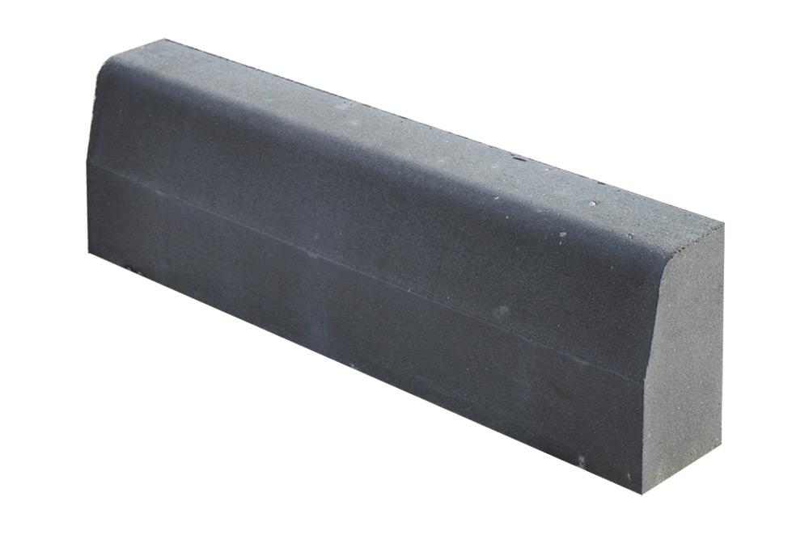 | 1000/250/150 | Серый | 18 шт. | 270 шт. | 220 руб./шт. | 270 руб./шт.
2 | Бордюрный камень БР 100.25.12 |  | 1000/250/120 | Серый | 18 шт. | 360 шт. | 205 руб./шт. | 241 руб./шт.
3 | Бордюрный камень БР 100.18.25 | 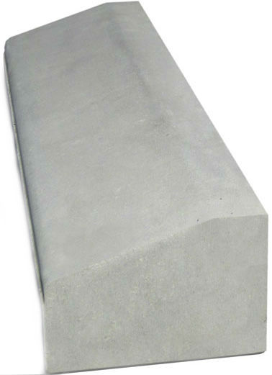 | 1000/180-120/250 | Серый | 16 шт. | 240 шт. | 245 руб./шт. | 300 руб./шт.
4 | Бордюрный камень БР 100.13.25 | 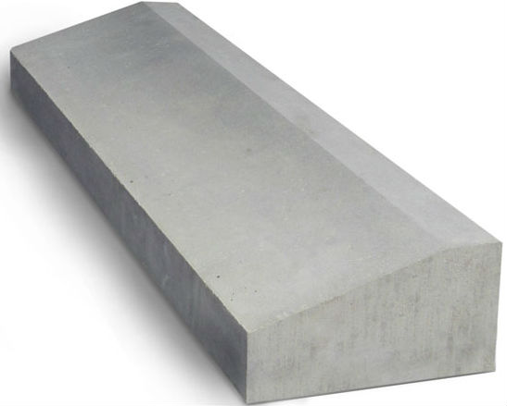 | 1000/130-70/250 | Серый | 24 шт. | 360 шт. | 245 руб./шт. | 280 руб./шт.

БЕТОННАЯ ВИБРОПРЕССОВАННАЯ ПРОДУКЦИЯ
ЦВЕТНАЯ
№ | Наименование | Размер в мм. | Кол-во в пачке | Вместимость в 20 т. автомобиль | Цвет | Цена с НДС при самовывозе | Цена с НДС с доставкой в Москву
1 | Тротуарная плитка толщиной 40 мм  "Кирпичик"  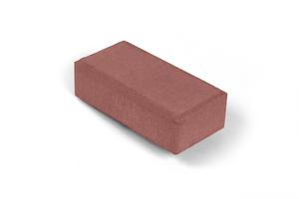 | 200/100/40 | 17,28 м² | 241,92 м² | Вишневый  Красный  Коричневый  Желтый  Желтый бел./цем.  Зеленый  Синий  Черный  Персиковый  Бежевый  Песочный | 385 руб./м²  420 руб./м²  430 руб./м²  560 руб./м²  825 руб./м²  490 руб./м²  525 руб./м²  400 руб./м²  510 руб./м²  470 руб./м²  595 руб./м² | 435 руб./м²  470 руб./м²  480 руб./м²  610 руб./м²  875 руб./м²  540 руб./м²  575 руб./м²  450 руб./м²  560 руб./м²  520 руб./м²  645 руб./м²
2 | Тротуарная плитка толщиной 50 мм  Квадрат  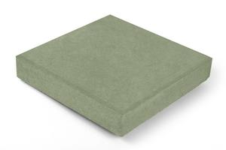  Старый город  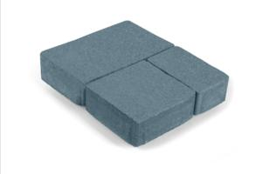 | 300/300/50  400/400/50  260/160/50  100/160/50  160/160/50 | 13 м²  11,52 м²  12 м² | 195 м²  195,84 м²  192 м² | Вишневый  Красный  Коричневый  Желтый  Желтый бел./цем.  Зеленый  Синий  Черный  Персиковый  Бежевый  Песочный | 435 руб./м²  470 руб./м²  490 руб./м²  600 руб./м²  870 руб./м²  560 руб./м²  585 руб./м²  455 руб./м²  585 руб./м²  525 руб./м²  630 руб./м² | 498 руб./м²  533 руб./м²  553 руб./м²  663 руб./м²  933 руб./м²  623 руб./м²  648 руб./м²  518 руб./м²  648 руб./м²  588 руб./м²  693 руб./м²
3 | Тротуарная плитка толщиной 60 мм  Кирпичик  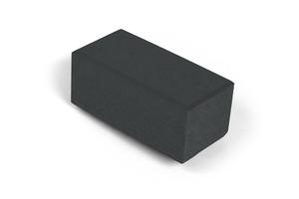  Квадрат  Классика  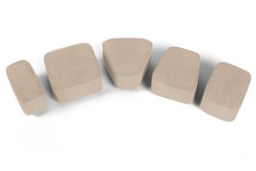  Октава  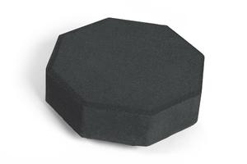  Соты  Волна  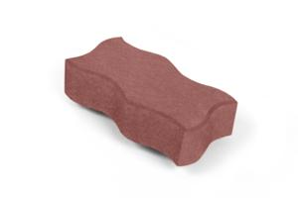 | 200/100/60  300/200/60  100/100/60  200/200/60  400/400/60  60 мм  240/240/60  200/100/60  240/120/60 | 12,48 м²  14,4 м²  11,44 м²  14,4 м²  12,48 м²  9,4 м²  9,24 м²  11,07 м²  13,71 м² | 174,72 м²  172,8 м²  171,6 м²  172,8 м²  174,72 м²  150,4 м²  166,32 м²  166,05 м²  164,54 м² | Вишневый  Красный  Коричневый  Желтый  Желтый бел./цем.  Зеленый  Синий  Черный  Персиковый  Бежевый  Песочный  Белый | 455 руб./м²  490 руб./м²  510 руб./м²  770 руб./м²  950 руб./м²  585 руб./м²  610 руб./м²  475 руб./м²  600 руб./м²  545 руб./м²  735 руб./м²  730 руб./м² | 535 руб./м²  570 руб./м²  590 руб./м²  850 руб./м²  1030 руб./м²  665 руб./м²  690 руб./м²  555 руб./м²  680 руб./м²  625 руб./м²  815 руб./м²  810 руб./м²
4 | Тротуарная плитка толщиной 80 мм  Кирпичик  Квадрат  Катушка  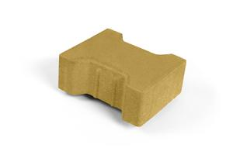  Волна  Старый город | 200/100/80  300/200/80  100/100/80  140/140/80  200/200/80  400/400/80  200/165/80  225/112,5/80  260/160/80  100/160/80  160/160/80 | 9,6м²  12 м²  9,9 м²  11 м²  12 м²  9,6 м²  10,8 м²  10 м²  10 м² | 124,8м²  120 м²  118,8 м²  121 м²  120 м²  124,8 м²  129,6 м²  140 м²  120 м² | Вишневый  Красный  Коричневый  Желтый  Желтый бел./цем.  Зеленый  Синий  Черный  Персиковый  Бежевый  Песочный  Белый | 575 руб./м²  600 руб./м²  645 руб./м²  865 руб./м²  1050 руб./м²  740 руб./м²  775 руб./м²  585 руб./м²  750 руб./м²  715 руб./м²  1015 руб./м²  970 руб./м² | 675 руб./м²  700 руб./м²  745 руб./м²  965 руб./м²  1150 руб./м²  840 руб./м²  875 руб./м²  685 руб./м²  850 руб./м²  815 руб./м²  1115 руб./м²  1070 руб./м²
5 | Тротуарная плитка толщиной 100 мм  Кирпичик | 200/100/100 | 7,68 м² | 99,84 м² | Красный  Коричневый  Зеленый  Черный  Желтый  Бежевый  Белый | 670 руб./м²  680 руб./м²  870 руб./м²  840 руб./м²  1180 руб./м²  1230 руб./м²  1040 руб./м² | 791 руб./м²  801 руб./м²  991 руб./м²  961 руб./м²  1301 руб./м²  1351 руб./м²  1161 руб./м²
6 | Тротуарная плитка толщиной 100 мм  Катушка | 200/165/100 | 7,52 м² | 97,76 м² | Вишневый  Красный  Коричневый  Желтый  Зеленый  Синий  Черный  Персиковый  Бежевый  Песочный | 740 руб./м²  750 руб./м²  760 руб./м²  995 руб./м²  870 руб./м²  880 руб./м²  775 руб./м²  870 руб./м²  820 руб./м²  1285 руб./м² | 865 руб./м²  875 руб./м²  885 руб./м²  1120 руб./м²  995 руб./м²  1005 руб./м²  900 руб./м²  995 руб./м²  945 руб./м²  1410 руб./м²
7 | Газонная решетка толщиной 100 мм  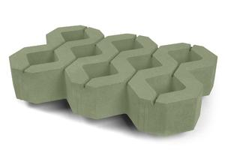 | 600/400/100 | 9,6 м² | 153,6 м² | Вишневый  Красный  Коричневый  Зеленый  Черный  Песочный | 570 руб./м²  685 руб./м²  730 руб./м²  800 руб./м²  615 руб./м²  1010 руб./м² | 650 руб./м²  765 руб./м²  810 руб./м²  880 руб./м²  695 руб./м²  1090 руб./м²
8 | Ступени бетонные | 1000/350/140 | 10 шт. | 200 шт. | Красный  Коричневый | 850 руб./шт. | 910 руб./шт.

БЕТОННАЯ ВИБРОПРЕССОВАННАЯ ПРОДУКЦИЯ
ЦВЕТНАЯ COLORSTONE
№ | Наименование | Размер в мм. | Кол-во в пачке | Вместимость в 20 т. автомобиль | Цвет | Цена с НДС при самовывозе | Цена с НДС с доставкой в Москву
1 | Тротуарная плитка толщиной 60 мм  Кирпичик  Квадрат | 200/100/60  300/200/60  100/100/60  200/200/60  400/400/60 | 12,48 м²  14,44 м²  11,44 м²  14,4 м²  12,48 м² | 174,72 м²  172,8 м²  171,6 м²  172,8 м²  174,72 м² | Дикая вишня  Серый шифер  Мокко  Амаретто  Известняк бежевый  Огненная лава | 930 руб./м²  930 руб./м²  930 руб./м²  930 руб./м²  930 руб./ м²  930 руб./м² | 1000 руб./м²  1000 руб./м²  1000 руб./м²  1000 руб./м²  1000 руб./ м²  1000 руб./м²
2 | Тротуарная плитка толщиной 80 мм  Кирпичик  Квадрат  Старая Мостовая  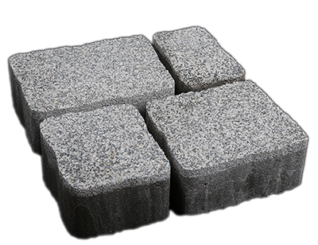 | 200/100/80  300/200/80  100/100/80  200/200/80  400/400/80  Четыре плитки разного размера  220х160х80  180х160х80  140х160х80  100х160х80 | 9,6м²  12 м²  9,9 м²  12 м²  9,6 м²  11,1 м² | 124,8м²  120 м²  118,8 м²  120 м²  124,8 м²  111 м² | Дикая вишня  Серый шифер  Мокко  Амаретто  Известняк бежевый  Огненная лава | 980 руб./м²  980 руб./м²  980 руб./м²  980 руб./м²  980 руб./ м²  980 руб./м² | 1080 руб./м²  1080 руб./м²  1080 руб./м²  1080 руб./м²  1080 руб./ м²  1080 руб./м²
3 | Ступени бетонные | 1000/350/140 | 10 шт. | 200 шт. | Дикая вишня  Серый шифер  Мокко  Амаретто  Известняк бежевый  Огненная лава | 1940 руб./м²  1940 руб./м²  1940 руб./м²  1940 руб./м²  1940 руб./ м²  1940 руб./м² | 2000 руб./м²  2000 руб./м²  2000 руб./м²  2000 руб./м²  2000 руб./ м²  2000 руб./м²

БЕТОННАЯ ВИБРОПРЕССОВАННАЯ ПРОДУКЦИЯ
ЦВЕТНАЯ - СЕРИЯ ГРАНИТ
№ | Наименование | Размер в мм. | Кол-во в пачке | Вместимость в 20 т. автомобиль | Цвет | Цена с НДС при самовывозе | Цена с НДС с доставкой в Москву
1 | Тротуарная плитка толщиной 60 мм  Кирпичик  Квадрат | 200/100/60  300/200/60  100/100/60  200/200/60  400/400/60 | 12,48 м²  14,4 м²  11,44 м²  14,4 м²  12,48 м² | 174,72 м²  172,8 м²  171,6 м²  172,8 м²  174,72 м² | Белый гранит  Розовый гранит  Серый гранит  Бежевый гранит  Черный гранит | 1100 руб./м²  1100 руб./м²  1100 руб./м²  1100 руб./м²  1100 руб./м² | 1220 руб./м²  1220 руб./м²  1220 руб./м²  1220 руб./м²  1220руб./м²
2 | Тротуарная плитка толщиной 80 мм  Кирпичик  Квадрат  Старая Мостовая | 200/100/80  300/200/80  100/100/80  200/200/80  400/400/80  Четыре плитки разного  размера  220х160х80  180х160х80  140х160х80  100х160х80 | 9,6м²  12 м²  9,9 м²  12 м²  9,6 м²  11,1 м² | 124,8м²  120 м²  118,8 м²  120 м²  124,8 м²  111 м² | Белый гранит  Розовый гранит  Серый гранит  Бежевый гранит  Черный гранит | 1200 руб./м²  1200 руб./м²  1200 руб./м²  1200 руб./м²  1200 руб./м² | 1300 руб./м²  1300 руб./м²  1300 руб./м²  1300 руб./м²  1300 руб./м²
3 | Ступени бетонные | 1000/350/140 | 10 шт. | 200 шт. | Белый гранит  Розовый гранит  Серый гранит  Бежевый гранит  Черный гранит | 1940 руб./м²  1940 руб./м²  1940 руб./м²  1940 руб./м²  1940 руб./м² | 2000 руб./м²  2000 руб./м²  2000 руб./м²  2000 руб./м²  2000 руб./м²

БЕТОННАЯ ВИБРОПРЕССОВАННАЯ ПРОДУКЦИЯ
ЦВЕТНАЯ - СЕРИЯ КВАРЦ
№ | Наименование | Размер в мм. | Кол-во в пачке | Вместимость в 20 т. автомобиль | Цвет | Цена с НДС при самовывозе | Цена с НДС с доставкой в Москву
1 | Тротуарная плитка толщиной 60 мм  Кирпичик  Квадрат | 200/100/60  300/200/60  100/100/60  200/200/60  400/400/60 | 12,48 м²  14,4 м²  11,44 м²  14,4 м²  12,48 м² | 174,72 м²  172,8 м²  171,6 м²  172,8 м²  174,72 м² | Белый кварц  Янтарный кварц  Розовый кварц  Бурый кварц  Моренго | 1150 руб./м²  1150 руб./м²  1150 руб./м²  1150 руб./м²  1150 руб./м² | 1270 руб./м²  1270 руб./м²  1270 руб./м²  1270 руб./м²  1270 руб./м²
2 | Тротуарная плитка толщиной 80 мм  Кирпичик  Квадрат  Старая Мостовая | 200/100/80  300/200/80  100/100/80  200/200/80  400/400/80  Четыре плитки разного размера  220х160х80  180х160х80  140х160х80  100х160х80 | 9,6м²  12 м²  9,9 м²  12 м²  9,6 м²  11,1 м² | 124,8м²  120 м²  118,8 м²  120 м²  124,8 м²  111 м² | Белый кварц  Янтарный кварц  Розовый кварц  Бурый кварц  Моренго | 1250 руб./м²  1250 руб./м²  1250 руб./м²  1250 руб./м²  1250 руб./м² | 1350 руб./м²  1350 руб./м²  1350 руб./м²  1350 руб./м²  1350 руб./м²
3 | Ступени бетонные | 1000/350/140 | 10 шт. | 200 шт. | Белый кварц  Янтарный кварц  Розовый кварц  Бурый кварц  Моренго | 2350 руб./м²  2350 руб./м²  2350 руб./м²  2350 руб./м²  2350 руб./м² | 2410 руб./м²  2410 руб./м²  2410 руб./м²  2410 руб./м²  2410 руб./м²

- Самовывоз и доставка продукции строго от 1-ой 20т. автомашины
- Гибкая система скидок от объема
- Доставка продукции нашим транспортом
- Цветовая гамма по желанию заказчика

